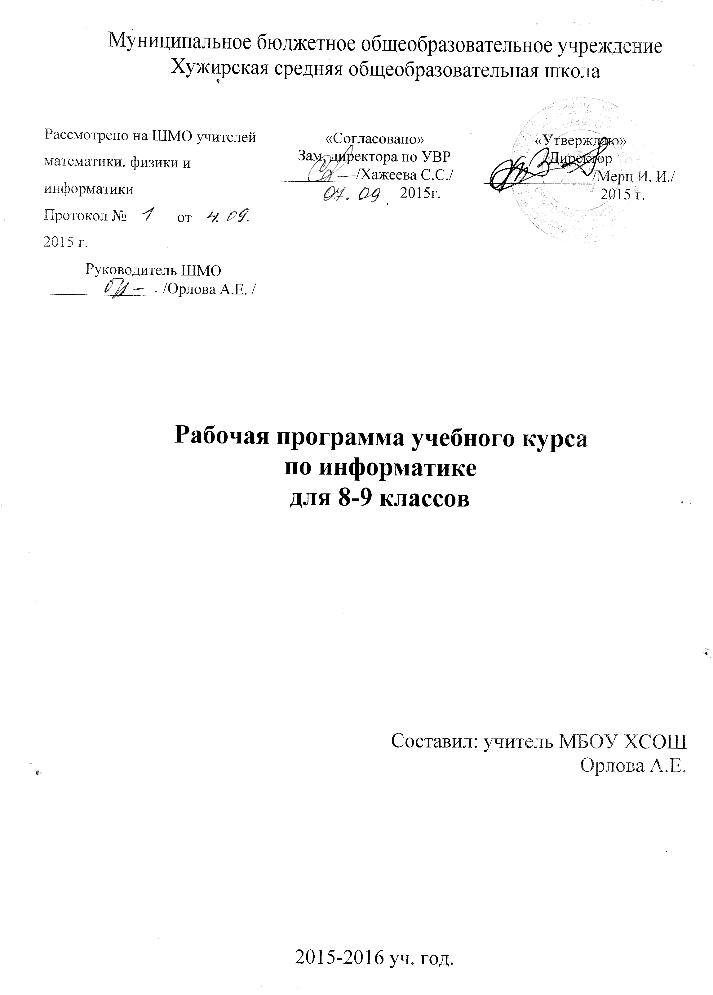

Пояснительная записка
Приоритетными объектами изучения в курсе информатики основной школы выступают информационные процессы и информационные технологии. Теоретическая часть курса строится на основе раскрытия содержания информационной технологии решения задачи, через такие обобщающие понятия как: информационный процесс, информационная модель и информационные основы управления.
Практическая же часть курса направлена на освоение школьниками навыков использования средств информационных технологий, являющееся значимым не только для формирования функциональной грамотности, социализации школьников, последующей деятельности выпускников, но и для повышения эффективности освоения других учебных предметов. В связи с этим, а также для повышения мотивации, эффективности всего учебного процесса, последовательность изучения и структуризация материала построены таким образом, чтобы как можно раньше начать применение возможно более широкого спектра информационных технологий для решения значимых для школьников задач.
Программой предполагается проведение непродолжительных практических работ (20-25 мин), направленных на отработку отдельных технологических приемов, и практикумов – интегрированных практических работ, ориентированных на получение целостного содержательного результата, осмысленного и интересного для учащихся.

Рабочая программа по информатике и ИКТ составлена на основе авторской программы Угриновича Н.Д. «Программа курса информатики и ИКТ для основной школы (8– 9 классы)», изданной в сборнике материалов по реализации федерального компонента государственного стандарта общего образования в общеобразовательных учреждениях- Волгоград 2009, с учетом примерной программы основного общего образования по курсу «Информатика и ИКТ» и кодификатора элементов содержания для составления контрольных измерительных материалов (КИМ) единого государственного экзамена.

Цели
Изучение информатики и информационных технологий в основной школе направлено на достижение следующих целей:
- освоение знаний, составляющих основу научных представлений об информации, информационных процессах, системах, технологиях и моделях;
- овладение умениями работать с различными видами информации с помощью компьютера и других средств информационных и коммуникационных технологий (ИКТ), организовывать собственную информационную деятельность и планировать ее результаты;
- развитие познавательных интересов, интеллектуальных и творческих способностей средствами ИКТ;
- воспитание ответственного отношения к информации с учетом правовых и этических аспектов ее распространения; избирательного отношения к полученной информации;
- выработка навыков применения средств ИКТ в повседневной жизни, при выполнении индивидуальных и коллективных проектов, в учебной деятельности, дальнейшем освоении профессий, востребованных на рынке труда.

Задачи программы:
- систематизировать подходы к изучению предмета;
- сформировать у учащихся единую систему понятий, связанных с созданием, получением, обработкой, интерпретацией и хранением информации;
- научить пользоваться распространенными прикладными пакетами;
- показать основные приемы эффективного использования информационных технологий;
- сформировать логические связи с другими предметами, входящими в курс среднего образования.

Преподавание курса ориентировано на использование учебного и программно-методического комплекса, в который входят:
- Угринович Н.Д. Информатика и ИКТ. Базовый уровень: учебник для 8 класса. – М.:БИНОМ. Лаборатория знаний, 2010;
- Угринович Н.Д. Информатика и ИКТ. Базовый уровень: учебник для 9 класса. – М.:БИНОМ. Лаборатория знаний, 2010;
- Информатика и ИКТ. 8-11 классы: методическое пособие / Н.Д. Угринович. – М.: БИНОМ. Лаборатория знаний, 2010;
- Комплект цифровых образовательных ресурсов.
Программа рассчитана на 102 часа (34 часов в 8 классе и 68 часов в 9 классе).
Программой предусмотрено проведение:
- практических работ – 15 (в 8 классе), 35 (в 9 классе);
- контрольных работ – 3 (в 8 классе), 6 (в 9 классе).

Общеучебные умения, навыки и способы деятельности
Программа предусматривает формирование у учащихся общеучебных умений и навыков, универсальных способов деятельности и ключевых компетенции. В этом направлении приоритетами для учебного предмета «Информатика и информационно-коммуникационные технологии (ИКТ)» на этапе основного общего образования являются: определение адекватных способов решения учебной задачи на основе заданных алгоритмов; комбинирование известных алгоритмов деятельности в ситуациях, не предполагающих стандартное применение одного из них; использование для решения познавательных и коммуникативных задач различных источников информации, включая энциклопедии, словари, Интернет-ресурсы и базы данных; владение умениями совместной деятельности (согласование и координация деятельности с другими ее участниками; объективное оценивание своего вклада в решение общих задач коллектива; учет особенностей различного ролевого поведения).

Требования к подготовке учащихся в области информатики и ИКТ

8 класс
знать/понимать
- виды информационных процессов;
- примеры источников и приемников информации;
- единицы измерения количества и скорости передачи информации;
- принцип дискретного (цифрового) представления информации;
- программный принцип работы компьютера;
- назначение и функции используемых информационных и коммуникационных технологий.

уметь
- выполнять базовые операции над объектами: цепочками символов, числами, списками, деревьями;
- проверять свойства объектов;
- пользоваться персональным компьютером
- выполнять и строить простые алгоритмы
- следовать требованиям техники безопасности, гигиены, эргономики и ресурсосбережения.
- оперировать информационными объектами, используя графический интерфейс: открывать, именовать, сохранять объекты, архивировать и разархивировать информацию, пользоваться меню и окнами, справочной системой;
- предпринимать меры антивирусной безопасности
- оценивать числовые параметры информационных объектов и процессов: объем памяти, необходимый для хранения информации; скорость передачи информации;
- создавать презентации на основе шаблонов;
- искать информацию с применением правил поиска (построения запросов):
- в базах данных,
- в компьютерных сетях,
- в некомпьютерных источниках информации (справочниках и словарях, каталогах, библиотеках),

использовать приобретенные знания и умения в практической деятельности и повседневной жизни для:
- создания простейших моделей объектов и процессов в виде программ (в том числе в форме блок-схем);
- создания личных коллекций информационных объектов;
- организации индивидуального информационного пространства,
- передачи информации по телекоммуникационным каналам в учебной и личной переписке,
- использования информационных ресурсов общества с соблюдением соответствующих правовых и этических норм.
- выполнении заданий и проектов по различным учебным дисциплинам
- для оформления результатов учебной работы;

9 класс
знать/понимать
- программный принцип работы компьютера;
- пользоваться персональным компьютером
- следовать требованиям техники безопасности, гигиены, эргономики и ресурсосбережения.

уметь
- пользоваться персональным компьютером и его периферийным оборудованием (принтером, сканером, модемом, мультимедийным проектором, цифровой камерой, цифровым датчиком);
- следовать требованиям техники безопасности, гигиены, эргономики и ресурсосбережения при работе со средствами информационных и коммуникационных технологий;
- создавать рисунки, чертежи, графические представления реального объекта, в частности, в процессе проектирования с использованием основных операций графических редакторов, учебных систем автоматизированного проектирования;
- осуществлять простейшую обработку цифровых изображений;
- структурировать текст, используя нумерацию страниц, списки, ссылки, оглавления;
- проводить проверку правописания;
- использовать в тексте таблицы, изображения;
- создавать и использовать различные формы представления информации: формулы, графики, диаграммы,
- создавать и использовать таблицы (в том числе динамические, электронные, в частности – в практических задачах),
- переходить от одного представления данных к другому;
- создавать записи в базе данных;
- объяснять структуру основных алгоритмических конструкций и уметь использовать их для построения алгоритмов;
- знать основные типы данных и операторы (процедуры) для одного из языков программирования;
- уметь разрабатывать и записывать на языке программирования типовые алгоритмы;
- уметь создавать проекты с использованием визуального объектно-ориентированного программирования;
- приводить примеры моделирования и формализации;
- приводить примеры систем и их моделей;
- уметь строить информационные модели из различных предметных областей и исследовать их на компьютере.

использовать приобретенные знания и умения в практической деятельности и повседневной жизни для:
- создания информационных объектов, в том числе для оформления результатов учебной работы;
- создания простейших моделей объектов и процессов в виде изображений и чертежей,
- создания простейших моделей объектов и процессов в виде (электронных) таблиц,
- проведения компьютерных экспериментов с использованием готовых моделей объектов и процессов;
- создания простейших моделей объектов и процессов в виде программ (в том числе в форме блок-схем);

Учебно-тематический план
№ | Тема | Количество часов
№ | Тема | Всего | 8 класс | 9 класс
1 | Информация и информационные процессы | 9 | 9
2 | Компьютер как универсальное устройство обработки информации | 7 | 7
3 | Кодирование и обработка текстовой информации | 9 |  | 9
4 | Кодирование и обработка числовой информации | 10 |  | 10
5 | Кодирование и обработка графической и мультимедийной информации | 15 |  | 15
6 | Алгоритмизация и объектно-ориентированное программирование | 20 |  | 20
7 | Моделирование и формализация | 10 |  | 10
8 | Коммуникационные технологии | 16 | 16
9 | Информационное общество | 3 |  | 3
 | Повторение, резерв времени | 6 | 2 | 1
 | ВСЕГО: | 102 | 34 | 68

Контроль реализации программы
№ | Тематика | Вид | Дата проведения
8 класс
1 | Количество информации | Тематический контроль
2 | Компьютер как универсальное устройство обработки информации | Тематический контроль
3 | Коммуникационные технологии | Тематический контроль
9 класс
1 | Кодирование графической информации | Тематический контроль
2 | Кодирование и обработка текстовой информации | Тематический контроль
3 | Кодирование и обработка числовой информации | Тематический контроль
4 | Основы алгоритмизации и объектно-ориентированного программирования | Тематический контроль
5 | Моделирование и формализация | Тематический контроль
6 | Итоговая | Итоговый контроль

Календарно-тематическое планирование 8 класс

№ | Тема урока, практическое занятие | Дата  Проведения  (по плану/фактически)
1. Информация и информационные процессы (9 часов
Техника безопасности в кабинете информатики.
Информация в живой и неживой природе.
 | Информация в обществе и технике.
 | Информация и информационные процессы. Практическая работа № 1 «Тренировка ввода текстовой и числовой информации с помощью клавиатурного тренажера».
 | Кодирование информации с помощью знаковых систем.
Количество информации.
Практическая работа № 2 «Перевод единиц измерения количества информации»
 | Определение количества информации.
 | Алфавитный подход к определению количества информации.
 | Решение задач по теме «Количество информации».
 | Контрольная работа № 1 «Количество информации». Тестирование
2. Компьютер как универсальное устройство обработки информации (7 часов)
Устройство компьютера.
Практическая работа № 3 «Определение разрешающей способности мыши».
Практическая работа № 4 «Форматирование дискеты».
Файлы и файловая система.
Практическая работа № 5 «Работа с файлами с использованием файлового менеджера».
 | Программное обеспечение компьютера.
Графический интерфейс операционных систем
Практическая работа № 6 «Установка даты и времени».
Компьютерные вирусы и антивирусные программы.
Практическая работа № 7 «Защита от вирусов».
 | Правовая охрана программ и данных. Защита информации.
Контрольная работа № 2 «Компьютер как универсальное устройство обработки информации».
Тестирование. Зачётная практическая работа : глава 2 «Компьютер как универсальное устройство обработки информации».

3. Коммуникационные технологии (16 часов)
 | Передача информации.
Локальные компьютерные сети.
Практическая работа № 8 «Предоставление доступа к диску на компьютере, подключенном к локальной сети.
Глобальная компьютерная сеть Интернет.
Практическая работа № 9 «Подключение к Интернету».
Глобальная компьютерная сеть Интернет.
Практическая работа № 10 «География Интернета».
Информационные ресурсы Интернет. Всемирная паутина.
Практическая работа № 11 «Путешествие во всемирной паутине».
Информационные ресурсы Интернет. Электронная почта.
Практическая работа № 12 «Работа с электронной Web-почтой».
Файловые архивы.
Практическая работа № 13 «Загрузка файлов из Интернета».
 | Информационные ресурсы. Общение в Интернете. Мобильный Интернет. Звук и видео в Интернете.
 | Поиск информации в Интернете. Электронная коммерция в Интернете. Практическая работа № 14 «Поиск информации в Интернете».
 | Web-страницы и Web-сайты. Структура Web-страницы. Форматирование текста на Web-странице.
 | Вставка изображений в Web-страницы. Гиперссылки на Web-страницах.
 | Списки на Web-страницах. Интерактивные формы на Web-страницах.
 | Практическая работа № 15 «Разработка сайта с использованием языка разметки текста HTML».
 | Практическая работа № 15 «Разработка сайта с использованием языка разметки текста HTML».
 | Практическая работа № 15 «Разработка сайта с использованием языка разметки текста HTML».
 | Практическая работа № 15 «Разработка сайта с использованием языка разметки текста HTML».
Контрольная работа № 3 «Коммуникационные технологии».
Тестирование. Зачётная практическая работа «Коммуникационные технологии».
 | Повторение по теме: «Информация и информационные процессы»

Календарно-тематическое планирование 9 класс

№ урока | Тема урока, практическое занятие | Дата  проведения
1. Кодирование и обработка графической и мультимедийной информации (15 часов)
 | Техника безопасности в кабинете информатики. Кодирование графической информации. Пространственная дискретизация.
 | Растровые изображения на экране монитора.
Палитры цветов в системах цветопередачи RGB, CMYK и HSB.
Практическая работа № 1 «Кодирование графической информации».
 | Растровая и векторная графика.
 | Рисование графических примитивов в растровых и векторных графических редакторах. Инструменты рисования растровых графических редакторов.
Работа с объектами в векторных графических редакторах.
Практическая работа № 2 «Создание рисунков в векторном графическом редакторе».
Редактирование изображений и рисунков в растровых и векторных графических редакторах.
Практическая работа № 3 «Редактирование изображений в растровом графическом редакторе»
Растровая и векторная анимация.
Практическая работа №4 (часть 1) «Создание GIF - анимации».
Растровая и векторная анимация.
Практическая работа №4 (часть 2) «Создание flash-анимации».

 | Кодирование и обработка звуковой информации.
 | Практическая работа №5 «Кодирование и обработка звуковой информации»
Цифровое фото и видео.
Практическая работа №6 «Захват цифрового фото и создание слайд-шоу».
Цифровое фото и видео.
Практическая работа №7 «Захват и редактирование цифрового видео с использованием системы нелинейного видеомонтажа».
 | Решение задач по теме «Кодирование графической информации»
Контрольная работа № 1 по теме «Кодирование графической информации».
Тестирование
2. Кодирование и обработка текстовой информации (9 часов)
Кодирование текстовой информации.
Практическая работа №8 «Кодирование текстовой информации».
 | Создание документов в текстовых редакторах. Сохранение и печать документов.
Ввод и редактирование документа.
Практическая работа №9 «Вставка в документ формул».
 | Форматирование документа, символов, абзацев. Практическая работа №10 «Форматирование символов и абзацев».
Нумерованные и маркированные списки.
Практическая работа №11 «Создание и форматирование списков».
 | Таблицы. Практическая работа №12 «Вставка в документ таблицы, ее форматирование и заполнение данными».
 | Компьютерные словари и системы машинного перевода текстов. Практическая работа №13 «Перевод текста с помощью компьютерного словаря».
 | Системы оптического распознавания документа. Практическая работа №14 «Сканирование и распознавание «бумажного» текстового документа».
Контрольная работа № 2 по теме «Кодирование и обработка текстовой информации»
Тестирование, зачётная практическая работа
3. Кодирование и обработка числовой информации (10 часов)
 | Представление числовой информации с помощью систем счисления. Практическая работа №15 «Перевод чисел из одной системы счисления в другую с помощью калькулятора».
 | Арифметические операции в позиционных системах счисления.
 | Двоичное кодирование чисел в компьютере.
 | Электронные таблицы. Основные параметры электронных таблиц.
 | Основные типы и форматы данных. Относительные, абсолютные и смешанные ссылки. Практическая работа №16 «Относительные, абсолютные и смешанные ссылки в электронных таблицах».
Встроенные функции.
Практическая работа №17 «Создание таблиц значений функций в электронных таблицах».
Построение диаграмм и графиков.
Практическая работа №18 «Построение диаграмм различных типов».
 | Базы данных в электронных таблицах.
 | Сортировка и поиск данных в электронных таблицах. Практическая работа №19 «Сортировка и поиск данных в электронных таблицах».
 | Контрольная работа № 3 по теме «Кодирование и обработка числовой информации» Тестирование, зачётная практическая работа
4. Основы алгоритмизации и объектно-ориентированного программирования (20 часов)
 | Алгоритм и его формальное исполнение. Свойства алгоритма и его исполнители.
 | Блок-схемы алгоритмов. Выполнение алгоритмов компьютером.
 | Линейный алгоритм. Алгоритмическая структура «ветвление». Алгоритмическая структура «выбор».
 | Алгоритмическая структура «цикл».
 | Переменные: тип, имя, значение. Арифметические, строковые и логические выражения.
 | Функции в языках объектно-ориентированного и алгоритмического программирования.
 | Основы объектно-ориентированного визуального программирования. Практическая работа №20 «Знакомство с системами объектно-ориентированного и алгоритмического программирования»
 | Практическая работа №21 «Проект «Переменные».
 | Практическая работа №22 «Проект «Калькулятор».
 | Практическая работа №23 Проект «Строковый калькулятор».
 | Практическая работа №24 Проект «Даты и время».
 | Практическая работа №25 Проект «Сравнение кодов символов».
 | Практическая работа №26 Проект «Отметка».
 | Практическая работа №27 Проект «Коды символов».
 | Практическая работа №28 Проект «Слово-перевертыш».
 | Графические возможности Basic
 | Практическая работа №29 Проект «Графический редактор».
 | Практическая работа №30 Проект «Системы координат».
 | Практическая работа №31 Проект «Анимация».
 | Контрольная работа №4 по теме «Основы алгоритмизации и объектно-ориентированного программирования» Тестирование, зачётная практическая работа
5. Моделирование и формализация (10 часов)
 | Окружающий мир как иерархическая система.
 | Моделирование как метод познания.
 | Материальные и информационные модели.
 | Формализация и визуализация моделей.
 | Основные этапы разработки и исследования моделей на компьютере.
Построение и исследование физических моделей.
Практическая работа №32 Проект «Бросание мячика в площадку»
Приближенное решение уравнений.
Практическая работа №33 Проект «Графическое решение уравнений»
Экспертные системы распознавания химических веществ.
Практическая работа №34 Проект «Распознавание удобрений»
Информационные модели управления объектами.
Практическая работа №35 Проект «Модели систем управления»
Контрольная работа №5 по теме «Моделирование и формализация»
Тестирование, зачётная практическая работа
6. Информационное общество (3 часа)
 | Информационное общество.
 | Информационная культура.
 | Перспективы развития информационных и коммуникационных технологий.
 | Контрольная работа №6 (итоговая).

Контрольно-измерительные материалы (приложение)

